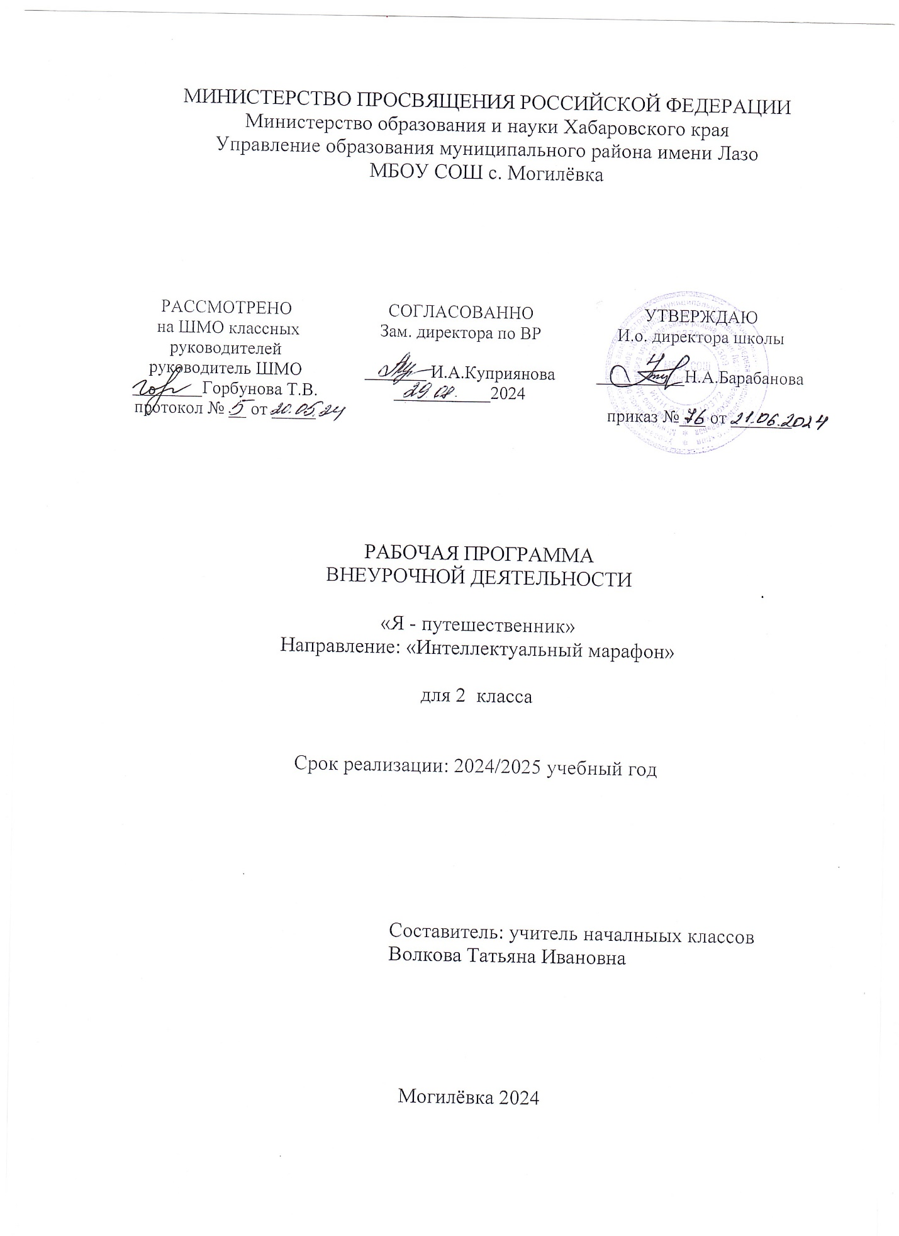

**Пояснительная записка.**

Рабочая программа по внеурочной деятельности «Экскурсионный мир» для 1 класса разработана на основе Федерального государственного образовательного стандарта начального общего образования, «Примерных программ внеурочной деятельности», Горский В. А. - М.: Просвещение, 2011 и пособия для учителя Григорьева Д. В., Степанова П. В. «Внеурочная деятельность школьников. Методический конструктор». – М.: Просвещение, 2010 г.

***Цель:*** создание условий, способствующих привитию культуры учащимся средствами экскурсионной работы.

***Задачи:***

* развивать познавательный интерес;
* формировать мировоззрение учащихся, нравственную и эстетическую культуру;
* обогащать активный словарный запас детей;
* воспитывать устойчивый интерес к истории России и развивать патриотические чувства;
* воспитывать активную жизненную позицию, способствующую социальной адаптации;
* содействовать всестороннему развитию личности;
* приобщать учащихся к культуре, через развитие потребности в посещении музеев, театров, выставок и других учреждений;
* обучать умениям и навыкам добывать информацию через культурные учреждения.

**Общая характеристика курса**

Необходимость в создании данной программы определяется тем, что большое количество учащихся мало читают, не посещают музеи, выставки, театры и другие учреждения культуры. Знакомство и посещение культурных центров даёт возможность получить представление об историческом прошлом родного государства, познакомиться с историческими фактами, прикоснуться к прошлому в картинах, книгах экспонатах, экспозициях, театральных постановках.

Данная программа предусматривает полезное времяпрепровождение школьников, и направлена на развитие их образовательной культуры. Она предполагает организацию внеурочной деятельности с обучающимися в форме экскурсий по городам Московской области и Москве. Программа направлена на социализацию обучающихся, «на познание и исследование окружающего мира, на межличностное общение и обмен духовными ценностями в процессе взаимодействия с окружающими людьми.

Экскурсии – особый вид познания, который может быть бесконечно разнообразен в своем культурном контексте. Не менее важным в экскурсионной деятельности является развитие кругозора, разносторонне развитой личности в каждом ребенке. Важна экскурсионная работа и как средство снятия физической усталости, психологического напряжения и стрессов. Экскурсии помогают развивать в детях коммуникабельность, самодисциплину, адаптивность.  Обучение и воспитание с помощью внешкольного метода активизирует школьников, мобилизует и развивает их способности, стимулирует любознательность и интерес к той огромной сумме знаний, которую накопило человечество. Действия в процессе экскурсии подразделяются на две части: деятельность экскурсовода и деятельность экскурсантов. Деятельность экскурсантов находит свое выражение в таких активных формах, как наблюдение, изучение, исследование объектов.

Работа над экскурсией начинается задолго до самой экскурсии: сначала определяется направление, тема экскурсии. После того как выбрана тема экскурсии, начинается подготовка к самой экскурсии. Определяются вопросы, которые заинтересовали ребят, изучается местность, ее достопримечательности, составляется маршрут самой экскурсии. Вся эта работа, проводимая в классе под руководством учителя активизирует внимание, мышление, интерес учащегося к предстоящей экскурсии. Таким образом, учащиеся на экскурсию отправляются подготовленными к восприятию материала. Слушая экскурсовода, ребята пополняют свои знания. По окончании экскурсии и возвращении в школу рефлексию рекомендуется провести в форме викторины, написания эссе, отзыва, письма к потомкам, выполнение рисунков и др.

**Место курса в плане внеурочной деятельности**

Программа в 1 классе рассчита­на на 66 часов

**Ценностные ориентиры содержания курса**

***Ценность жизни*** – признание человеческой жизни и существования живого в природе в целом как величайшей ценности, как основы для подлинного экологического сознания.

***Ценность природы*** основывается на общечеловеческой ценности жизни, на осознании себя частью природного мира - частью живой и неживой природы.

***Ценность человека*** как разумного существа, стремящегося к добру и самосовершенствованию, важность и необходимость соблюдения здорового образа жизни в единстве его составляющих: физическом, психическом и социально-нравственном здоровье.

***Ценность добра*** – направленность человека на развитие и сохранение жизни, через сострадание и милосердие как проявление высшей человеческой способности - любви.

***Ценность истины*** – это ценность научного познания как части культуры человечества, разума, понимания сущности бытия, мироздания.

***Ценность труда и творчества*** как естественного условия человеческой жизни, состояния нормального человеческого существования.

**Результаты освоения курса внеурочной деятельности**

***Личностные***

*Обучающиеся научатся и приобретут:*

* основы гражданской идентичности личности в форме осознания «Я» как гражданина России, чувства сопричастности и гордости за свою Родину, народ и историю, осознание ответственности человека за общее благополучие, осознание своей этнической принадлежности;
* чувство прекрасного и эстетические чувства на основе знакомства с мировой и отечественной художественной культурой;
* эстетические и ценностно-смысловые ориентации, создающие основу для формирования позитивной самооценки, самоуважения, жизненного оптимизма, потребности в творческом самовыражении.

*Обучающиеся получат возможности для формирования:*

* выраженной устойчивой учебно-познавательной мотивации учения;
* компетентности в реализации основ гражданской идентичности личности в поступках и деятельности;
* основ гражданской идентичности путем знакомства с героическим историческим прошлым России и переживания гордости и эмоциональной сопричастности подвигам и достижениям ее граждан;
* эстетических ценностей и на их основе эстетических критериев.

***Метапредметные***

*Обучающиеся научатся:*

* планировать свои действия в соответствии с поставленной целью и условиями ее реализации;
* выполнять учебные действия в материализованной, речевой и мыслительной форме;
* проявлять инициативу действия в межличностном сотрудничестве;
* использовать внешнюю и внутреннюю речь для целеполагания, планирования и регуляции своей деятельности;

*Обучающиеся получат возможность:*

* уметь анализировать и синтезировать необходимую информацию;
* повысить творческую активность и самостоятельность;
* самостоятельно адекватно оценивать правильность выполнения действия и вносить необходимые коррективы в исполнение, как по ходу его реализации, так и в конце действия.

***Познавательные***

*Обучающиеся научатся:*

* осуществлять поиск необходимой информации для выполнения учебных заданий с использованием учебной литературы, энциклопедий, справочников (включая электронные, цифровые), в открытом информационном пространстве, в том числе контролируемом пространстве интернета;
* осуществлять запись (фиксацию) выборочной информации об окружающем мире и о себе самом, в том числе с помощью инструментов ИКТ;
* использовать знаково-символические средства, в том числе модели (включая виртуальные) и схемы (включая концептуальные) для решения задач;
* строить сообщения в устной и письменной форме;
* строить рассуждения в форме связи простых суждений об объекте, его строении, свойствах и связях;
* осуществлять подведение под понятие на основе распознавания объектов, выделения существенных признаков и их синтеза;
* устанавливать аналогии.

*Обучающиеся получат возможность:*

* осуществлять расширенный поиск информации с использованием ресурсов библиотек и сети Интернет;
* записывать, фиксировать информацию об окружающем мире с помощью инструментов ИКТ;
* строить логические рассуждения, включающие установление причинно-следственных связей.

***Коммуникативные***

*Обучающиеся научатся:*

* адекватно использовать коммуникативные, прежде всего речевые, средства для решения различных коммуникативных задач, строить монологическое высказывание
* допускать возможность существования у людей различных точек зрения, в том числе не совпадающих с его собственной, и ориентироваться на позицию партнёра в общении и взаимодействии;
* учитывать разные мнения и стремиться к координации различных позиций в сотрудничестве;
* формулировать собственное мнение и позицию;
* договариваться и приходить к общему решению в совместной деятельности, в том числе в ситуации столкновения интересов;
* строить понятные для партнёра высказывания, учитывающие, что партнёр знает и видит, а что нет;
* задавать вопросы;
* контролировать действия партнёра;
* использовать речь для регуляции своего действия;
* адекватно использовать речевые средства для решения различных коммуникативных задач, строить монологическое высказывание, владеть диалогической формой речи.

*Обучающиеся получат возможность:*

* владеть монологической и диалогической формами речи;
* формировать навыки коллективной и организаторской деятельности;
* аргументировать свое мнение, координировать его с позициями партнеров при выработке общего решения в совместной деятельности;
* адекватно использовать речевые средства для эффективного решения разнообразных коммуникативных задач.

***Предметные***

В ходе реализации программы *у учащихся сформируется:*

* расширение знаний в работе с дополнительными источниками информации, в посещении музеев, театров, библиотек, учебных прогулках/экскурсиях, в исследовательской деятельности, в интервьюировании, в проведении социологических опросов;
* приобщение к культурному наследию нашей страны;
* интерес к знакомым объектам (знакам, символам), желания «делать открытия» в привычной городской среде;
* понимание уникальности, неповторимости нашей страны;

*Учащиеся научатся:*

* находить информацию о городе, памятниках наследия, традициях, а также о различных культурных учреждениях (центрах развлечений, музеях, библиотеках, театрах, концертных залах и выставках) в справочниках, научно-популярной литературе, интернете, на карте, в периодической печати;
* работать с картой, проводить ассоциации, обобщать, ориентироваться по карте
* Извлекать информацию из городской среды, памятника наследия, музейной экспозиции при непосредственном общении с ними.

**Учреждения культуры**

Вводное занятие. Основные цели и задачи экскурсионной деятельности. Правила безопасности во время экскурсий. Учреждения культуры. Итоговое занятие. Творческая мастерская.

**Экскурсии в учреждения культуры**

Экскурсия в школьную библиотеку.

Экскурсия в библиотеку с.Могилевка

Экскурсия в школьный музей.

Экскурсия в городской музей имени Гродекова

Экскурсия на фабрику мороженного

**Экскурсия в цирк**

**Экскурсия в театр юного зрителя**

**Экскурсия в музей подводников**

**Формы организации**

· круглые столы, презентации,

· встречи с интересными людьми,

· видео-уроки, работа с историческими документами,

· экскурсии по музеям, памятным местам,

· посещение выставочных залов и музеев;

· поездки в цирк, театр.

**Перечень учебно-методического и материально-технического обеспечения**

*Печатная литература:*

Стандарты второго поколения. Примерные программы внеурочной деятельности. Начальное и основное образование/ В. А. Горский.- М.,2011г.

Григорьев Д. В., Степанов П. В. Внеурочная деятельность школьников. Методический конструктор.– М.: Просвещение, 2010 г.

*Цифровые образовательные ресурсы:*

<http://www.proshkolu.ru/>

<http://viki.rdf.ru/>

<http://pwpt.ru/presentation/detskie/>

<http://pedsovet.su/>

<http://www.uchportal.ru/>

**Календарно - тематическое планирование**

|  |  |  |  |  |
| --- | --- | --- | --- | --- |
| **№** | **Тема занятий** | **Характеристика основных видов деятельности ученика** | **Кол-во часов** | **Дата Дата**  **план факт** |
| 1 | Вводное занятие. | Учащиеся осваивают умения: задавать вопросы; вступать в диалог; различать способы и средства познания окружающего мира; оценивать результаты своей работы.  Понимать цель и задачи занятия, стремиться их выполнить. | 1ч |  |
| 2 | Учреждения культуры. | Различать учреждения культуры.  Приводить примеры учреждений культуры, в том числе в своём регионе. | 1ч |  |
| 3 | Экскурсия в школьную библиотеку. | Извлекать нужную информацию из рассказа экскурсовода.  Отвечать на итоговые вопросы и оценивать свои достижения на экскурсии. | 1ч |  |
| 4 | Экскурсия в библиотеку  села Могилевка | Извлекать нужную информацию из рассказа экскурсовода.  Отвечать на итоговые вопросы и оценивать свои достижения на экскурсии. | 1ч |  |
| 5 | Мои впечатления. | Составлять устный рассказ.  Выступать с подготовленным сообщением, опираясь на рисунки, фотографии, слайды.  Оценивать результаты собственного труда и труда товарищей. | 1ч |  |
| 6  7  8 | Экскурсия в музей рп Переяславка | Понимать задачу занятия и стремиться её выполнить.  Рассматривать иллюстрации, извлекать нужную информацию из рассказа учителя.  Отвечать на итоговые вопросы и оценивать свои достижения на занятии. | 3ч |  |
| 9-10  11-12  13-14 | Экскурсия в город Хабаровск на фабрику мороженного | Рассматривать экспонаты, извлекать нужную информацию из рассказа экскурсовода.  Познакомиться с процессом изготовления мороженного.  Отвечать на итоговые вопросы и оценивать свои достижения на экскурсии. | 6ч |  |
| 15 | Мои впечатления. | Составлять устный рассказ.  Выступать с подготовленным сообщением, опираясь на рисунки, фотографии, слайды.  Рисунки по итогам экскурсии. | 1ч |  |
| 16-17  18-19  20-21 | Хабаровский цирк . | Смотреть цирковое представление, извлекать нужную информацию.  Отвечать на итоговые вопросы и оценивать свои достижения. | 6ч |  |
|  |  |  |  |  |
| 22 | Мои впечатления. | Составлять устный рассказ.  Выступать с подготовленным сообщением, опираясь на рисунки, фотографии, слайды.  Выставка рисунков по итогам поездки. | 1ч |  |
| 23-24  25-26  27-28 | Поездка в зоосад Хабаровска | Понимать задачу занятия и стремиться её выполнить.  Рассматривать иллюстрации, извлекать нужную информацию из рассказа учителя.  Отвечать на итоговые вопросы и оценивать свои достижения на занятии. | 6ч |  |
| 29-30  31-32  33-34 | Поездка в театр юного зрителя | Смотреть спектакль, извлекать нужную информацию.  Отвечать на итоговые вопросы и оценивать свои достижения. | 6ч |  |
| 35 | Мои впечатления. | Составлять устный рассказ.  Выступать с подготовленным сообщением, опираясь на рисунки, фотографии, слайды. | 1ч |  |
| 36 | Экскурсия в лес | Рассматривать экспонаты, извлекать нужную информацию из рассказа экскурсовода.  Отвечать на итоговые вопросы и оценивать свои достижения на экскурсии. | 1ч |  |
| 37 | Мои впечатления. | Составлять устный рассказ.  Выступать с подготовленным сообщением, опираясь на рисунки, фотографии, слайды.  Оценивать результаты собственного труда и труда товарищей. |  |  |
| 38 | Экскурсия в музей подводников  Рп Переяславка | Рассматривать экспонаты, извлекать нужную информацию из рассказа экскурсовода.  Отвечать на итоговые вопросы и оценивать свои достижения на экскурсии | 3ч |  |
| 39-40  41-42  43-44 | Поездка в кинотеатр г.Хабаровска | .Уметь анализировать свое поведение в общественном месте. | 6ч |  |
| 45 | Мои впечатления. | Составлять устный рассказ.  Выступать с подготовленным сообщением, опираясь на рисунки, фотографии, слайды.  Оценивать результаты собственного труда и труда товарищей. | 1ч |  |
| 46  47  48 | Экскурсия в пожарную часть | Понимать задачу занятия и стремиться её выполнить.  Рассматривать иллюстрации, извлекать нужную информацию из рассказа учителя.  Отвечать на итоговые вопросы и оценивать свои достижения на занятии. | 3ч |  |
| 49 | Экскурсия на почту село Могилевка | Рассматривать экспонаты, извлекать нужную информацию из рассказа экскурсовода.  Отвечать на итоговые вопросы и оценивать свои достижения на экскурсии. | 1ч |  |
| 50-51  52-53  54-55 | Поездка в ТЮЗ | Составлять устный рассказ.  Выступать с подготовленным сообщением, опираясь на рисунки, фотографии, слайды.  Оценивать результаты собственного труда и труда товарищей. | 6ч |  |
| 56-57  58-59  60-61 | Поездка в развлекательный  центр «Арлекино»  г.Хабаровска |  | 6ч |  |
| 62 | Мои впечатления | Конкурс рисунков, рассказ об увиденном. | 1ч |  |
| 63-64  65-66 | Поход по окончанию школы с родителями. | Умение приготовить пищу на костре, игры, соревнования. | 4ч |  |
|  | Итого |  | 66часов |  |